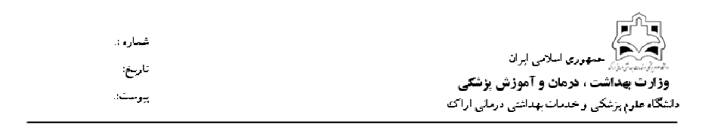

صورت جلسه تحویل:قطعی
موضوع پیمان :
شماره و تاریخ پیمان : مورخ
شماره موافقتنامه طرح : -------
نام پیمانکار:
محل اجرای پروژه:
نام دستگاه اجرایی :
طبق درخواست شماره مورخ پیمانکار کمیسیون تحویل موقت پروژه فوق الذکر در تاریخ در محل پروژه تشکیل گردید پس از بازدید کلیه اعضای کمیسیون از کارهای انجام شده موضوع پیمان و با توجه به موارد مشروح زیر تحویل قطعی انجام گردید .
- ناظرکارگاه آقای/خانم مهندس می نمایند که کلیه عملیات موضوع پیمان طبق مشخصات فنی و نقشه ها و دستورات مربوطه انجام گردیده است .
- نواقصی مشاهده نگردید و مانع بهره برداری نمی باشد .
نماینده دستگاه نظارت نماینده دستگاه بهره بردار نماینده پیمانکار

